***NOLLE***

***Damien***

***L3 – Informatique***

**AMSI – Devoir 3 :**

|  |  |
| --- | --- |
| ***Note :*** | ***Observation :*** |
| ***/20*** |  |

Exercice 1)

**Table Enseignant :**

Numéro Enseignant

Nom Enseignant

**Table Filière :**

Numéro Filière

Nom Filière

**Numéro Enseignant Responsable Filière**

**Table Cycle :**

Numéro Cycle

Nom Cycle

**Table Responsable Filière/Cycle :**

Numéro Filière

Numéro Cycle

Numéro Enseignant

**Table Unité de valeur :**

Numéro Unité de valeur

Nom Unité de valeur

**Numéro Cycle Unité de valeur**

**Numéro Filière Unité de valeur**

**Numéro Enseignant Responsable Unité de valeur**

**Table Intervenant Unité de valeur :**

Numéro Unité de valeur

Numéro Enseignant

**Table Equivalent :**

Numéro Unité de valeur de remplacement

Numéro Unité de valeur à remplacer

**Table Etudiant :**

Numéro Etudiant

Nom Etudiant

Prénom Etudiant

Adresse Etudiant

**Table Inscription :**

Numéro Unité de valeur

Numéro Etudiant

Date d’inscription

**Table Moyenne :**

Numéro Unité de valeur

Numéro Etudiant

Résultat

**Table Contrôle :**

Numéro Contrôle

Date Contrôle

Coefficient

**Numéro Unité de valeur Contrôle**

**Table Obtention :**

Numéro Contrôle

Numéro Etudiant

Note

Exercice 2)

|  |  |  |  |
| --- | --- | --- | --- |
| Quand ? |  | Ou ? | Qui ? |
| A partir du 15 Juin  De 15 Juin à Fin Juillet  De 15 Juin à Fin Juillet  Fin juillet  (Date limite d’inscription)  Fin juillet  (Date limite d’inscription)  De fin juillet jusqu’à fin août  De fin juillet jusqu’à fin août  1ère semaine de septembre  1ère semaine de septembre  De la première semaine de septembre jusqu’au 15 septembre  Du 15 septembre jusqu’avant fin septembre  1er Lundi d’octobre  (Date de rentrée) | Ex2MOTSchema | Secrétariat  Secrétariat  Secrétariat  Secrétariat  Secrétariat  Secrétariat  Secrétariat  Secrétariat  Secrétariat  Secrétariat  Secrétariat  Secrétariat | Manuel  Manuel  RI  RD  Manuel  Manuel  RI  RD  Manuel  RI  RI  RD |

**Phase 1.1 : remise du dossier d'inscription à l'étudiant demandeur.**

A partir du 15 Juin, le secrétariat délivrera un dossier d’inscription à tout étudiant demandeur, se présentant au secrétariat.

**Phase 2.1 : réception et vérification de la demande d'inscription.**

Du 15 juin jusqu’à fin juillet (date limite des inscriptions), le secrétariat recevra les dossiers de demande d’inscription des étudiants. Si le dossier est incomplet OU hors délai, le dossier est alors renvoyé à l’étudiant. Si le dossier est complet ET dans les délais, mais qu’il n’y a plus de place dans les unités de valeur choisies par l’étudiant, le dossier est alors mis en attente. Sinon, si le dossier est complet ET dans les délais ET qu’il reste une place dans toutes les unités de valeur choisies par l’étudiant, le dossier est validé.

**Phase 2.2 : enregistrement de l'étudiant et de son inscription.**

Dès lors qu’un dossier est validé, le secrétariat enregistre le dossier dans le système d’information.

**Phase 3.1 : comptage des inscriptions par unité de valeur et édition de l'état.**

A partir de la fin de juillet (date limite des inscriptions), un premier bilan est fait. Au secrétariat et de manière automatique, le comptage des inscriptions par unité de valeur et l’édition de l’état contenant la liste des étudiants inscrit à des unités de valeur jugé comme ayant un nombre faible d’inscrit sont réalisés.

**Phase 3.2 : préparation et envoie de la proposition aux étudiants en attente.**

Une fois l’état édité, celui-ci sera envoyé au directeur des études et permettra au secrétariat de réaliser et d’envoyer des propositions au étudiants mis en attente.

**Phase 4.1 : réception et vérification du complément de l'inscription.**

De fin juillet jusqu’à fin août (date définitive de fin d’inscription), le secrétariat recevra les compléments d’inscriptions des étudiants ayant reçu une proposition. Si le complément est hors délai, alors le complément d’inscription est refusé, sinon il est validé.

**Phase 4.2 : enregistrement du complément de l'inscription.**

Dès lors qu’un complément d’inscription est validé, le secrétariat enregistrera celui-ci dans le système d’information.

**Phase 5.1 : édition de la liste récapitulative des inscriptions.**

Dès la 1ère semaine de septembre, un deuxième bilan est fait. Au secrétariat, une liste récapitulative des inscriptions est réalisée. Cette liste sera envoyée au directeur des études.

**Phase 5.2 : préparation et envoi de la confirmation aux inscrits.**

Une fois la liste récapitulative des inscriptions édité et envoyée au directeur des études, elle permettra au secrétariat de préparer et d’envoyer une confirmation aux étudiants inscris.

**Phase 6.1 : enregistrement des enseignants responsables.**

De la première semaine de septembre jusqu’au 15 septembre, le directeur des études enverra au secrétariat un état des responsabilités qui sera enregistré par ce dernier dans le système d’information.

**Phase 7.1 : enregistrement des contrôles.**

Du 15 septembre jusqu’avant fin septembre, les professeurs responsables des unités de valeur enverront au secrétariat les date et les coefficients concernant les deux devoirs obligatoires devant être organisés pour l’année. Le secrétariat enregistre ces informations dans le système d’information.

**Phase 8.1 : édition et diffusion des calendriers des contrôles.**

Le 1er Lundi d’octobre (Date de rentrée), le secrétariat édite et diffuse les calendriers des contrôles pour chaque étudiant inscrit aux différents unités de valeur.

Exercice 3)

MCT « Suivi des connaissances » :

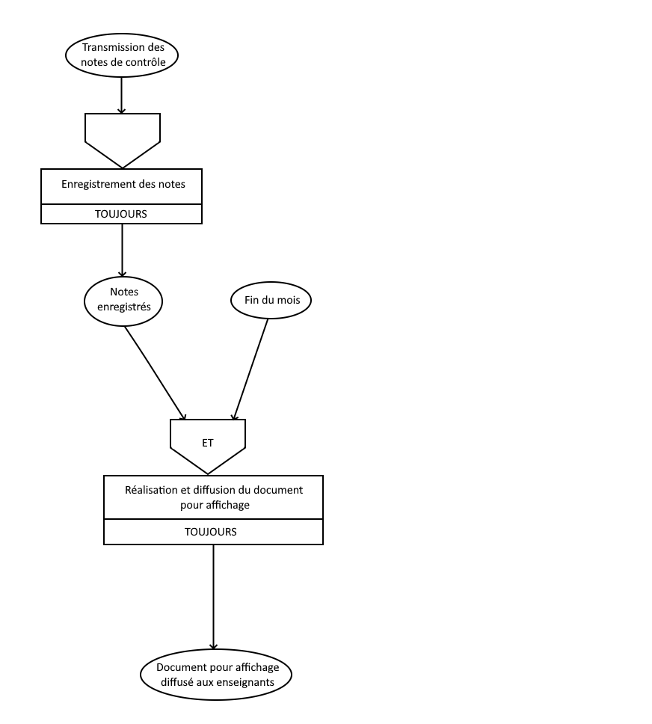

**Opération : Enregistrement des notes**

Dès lors que les notes ont été reçu au secrétariat, ce dernier les enregistre dans le système d’information.

* Nouvelles occurrences dans « obtient » entre ETUDIANT et CONTROLE.
* S’il s’agit du deuxième contrôle, nouvelles occurrences dans « a pour moyenne » entre ETUDIANT et UNITE DE VALEUR.

**Opération : Réalisation et diffusion du document pour affichage**

A la fin de chaque mois, un document contenant les notes du premier et du deuxième contrôle, la moyenne et la mention par élève et par unité de valeur est réalisé et diffusé aux enseignants.

Informations retrouvées document :

* Entête :

« Nom Unité de valeur » dans UNITE DE VALEUR

« Nom Cycle » dans CYCLE

« Nom Filière » dans FILIERE

* Corps (tableau) :

« Nom Etudiant » dans ETUDIANT (trié par ordre alphabétique)

« Note » dans OBTIENT (contiendra la note du premier et du second contrôle)

Si les deux notes existent, alors nous récupérons la moyenne « Résultat » dans A POUR MOYENNE

Si la moyenne est supérieure à 10, alors la mention « admis » est présente.

« Nom Enseignant » dans ENSEIGNANT, qui est responsable de l’unité de valeur (« est responsable unité de valeur »), permet de trier la liste des unités de valeur sur le document.

Exercice 4)

MOT « Suivi des connaissances » (Découpage en Phases) :

|  |  |  |  |
| --- | --- | --- | --- |
| Quand ? |  | Ou ? | Qui ? |
| Pendant 2 semaines  Chaque fin de mois  Chaque fin de mois |  | Secrétariat  Secrétariat  Secrétariat | RI  RD  Manuel |

**Phase 1.1 : Enregistrement des notes**

Dès lors que le secrétariat reçoit les notes, il les enregistre dans le système d’information.

**Phase 2.1 : Réalisation du document pour affichage**

A chaque fin de mois, le document pour l’affichage est édité, contenant les notes des étudiants pour les deux contrôles ainsi que leur moyenne pour chaque unité de valeur.

**Phase 2.2 : Diffusion du document pour affichage**

Une fois le document pour l’affichage édité, le secrétariat diffuse ce document aux enseignant responsables des unités de valeur.

MOT « Suivi des connaissances » (Découpage en Tâches) :

Les deux phases qui sont respectivement en réponse immédiate (conversationnelle) et en réponse différé (automatique) sont « Enregistrement des notes » et « Réalisation du document pour affichage ».

* Phase 2.1 : Enregistrement des notes :

Maquette du formulaire de saisie des notes :

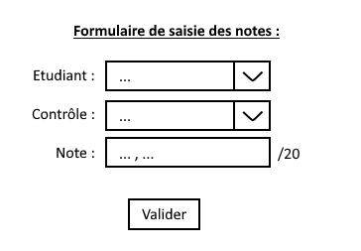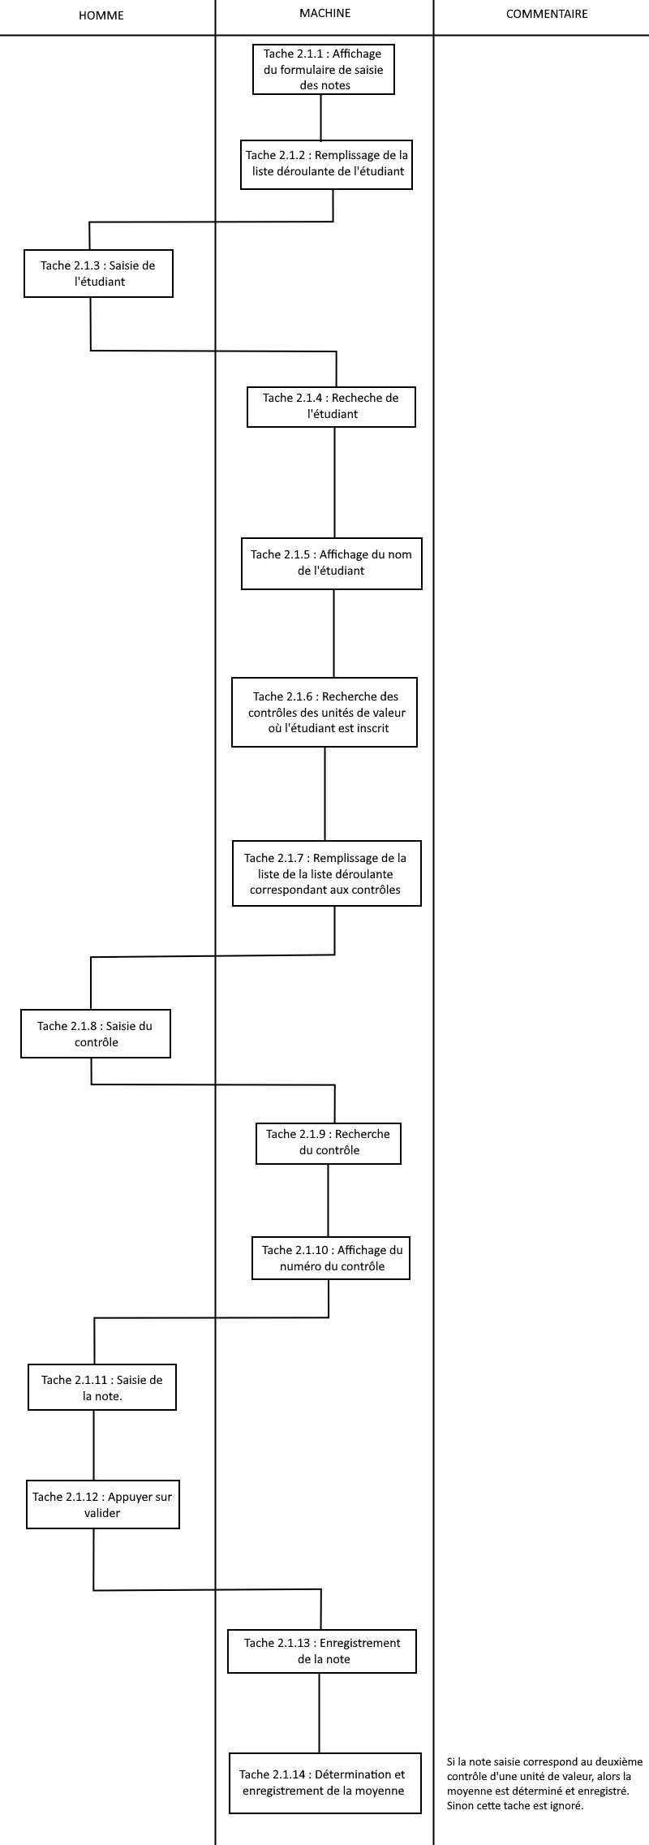

**Tache 1.1.1 : Affichage du formulaire de saisie des notes.**

Affichage du formulaire de saisie des notes, celui-ci contient deux listes déroulantes (une pour saisir l’étudiant et l’autre le contrôle) et une zone de saisie pour la note. Un bouton « valider » est présent pour confirmer la saisie afin de réaliser l’enregistrement de la note.

**Tache 1.1.2 : Remplissage de la liste déroulante de l’étudiant.**

Dans un premier temps, uniquement la liste déroulante des étudiants est remplie.

Les informations récupéré pour le remplissage de cette liste :

* « Numéro Etudiant » dans ETUDIANT.

**Tache 1.1.3 : Saisie de l’étudiant.**

L’utilisateur saisie l’étudiant auquel il souhaite ajouter une note, via la liste déroulante correspondante.

**Tache 1.1.4 : Recherche de l’étudiant.**

Recherche de l’occurrence du record ETUDIANT ayant « Numéro Etudiant » égal à celui sélectionné dans la liste déroulante.

**Tache 1.1.5 : Affichage du nom de l’étudiant.**

Affichage du nom de l’étudiant (« Nom Etudiant » dans le record ETUDIANT) correspondant au « Numéro Etudiant » sélectionné.

**Tache 1.1.6 : Recherche des contrôles des unités de valeur où l’étudiant est inscrit.**

A l’aide du « Numéro Etudiant » sélectionné, récupération des « Numéro Unité de valeur » dans le record INSCRIPTION, permettant ainsi de récupérer les unités de valeur pour lesquels l’étudiant est inscrit.

**Tache 1.1.7 : Remplissage de la liste déroulante correspondant aux contrôles.**

Récupération des « Numéro Contrôle » correspondant au numéro des unités de valeur récupéré précédemment, dans le record « Affectation ». Permettant ainsi de remplir la liste déroulante de saisie de contrôle.

**Tache 1.1.8 : Saisie du contrôle.**

L’utilisateur saisie le contrôle auquel il souhaite ajouter une note, via la liste déroulante correspondante.

**Tache 1.1.9 : Recherche du contrôle.**

Recherche de l’occurrence du record CONTROLE ayant « Numéro Contrôle » égal à celui sélectionné dans la liste déroulante.

**Tache 1.1.10 : Affichage du numéro du contrôle.**

Affichage du numéro de contrôle, date du contrôle et son coefficient (« Date Contrôle » et « Coefficient » dans le record CONTROLE) correspondant au « Numéro Contrôle » sélectionné.

**Tache 1.1.11 : Saisie de la note.**

L’utilisateur saisie la note, dans la zone de saisie correspondante.

**Tache 1.1.12 : Appuyer sur valider.**

L’utilisateur appuie sur le bouton « valider » pour confirmer sa saisie.

**Tache 1.1.13 : Enregistrement de la note.**

La note saisie est enregistrée dans le record OBTIENT (« Note ») pour le « Numéro Etudiant » et le « Numéro Contrôle » sélectionnés.

**Tache 1.1.14 : Détermination et enregistrement de la moyenne.**

Si le contrôle sélectionné correspond au deuxième contrôle d’une unité de valeur, et que la note du premier contrôle est enregistrée, alors la moyenne sera automatiquement déterminée par le calcul :

|  |
| --- |
| Note Contrôle 1 * Coefficient 1 + Note Contrôle 2 * Coefficient 2 |
| Coefficient 1 + Coefficient 2 |

Les coefficients sont récupérés dans le record CONTROLE, grâce au « Numéro Contrôle ». Il suffit de récupérer le numéro de l’autre contrôle pour la même unité de valeur dans le record AFFECTATION.

Dès lors que la moyenne a été calculé, elle est enregistré dans le record « MOYENNE » pour le « Numéro Etudiant » saisi et le « Numéro Unité de valeur » récupérable dans le record AFFECTATION grâce au « Numéro Contrôle ».

Sinon, la tâche est ignorée.

* Phase 2.1 : Réalisation du document pour affichage :

Maquette du document pour l’affichage :

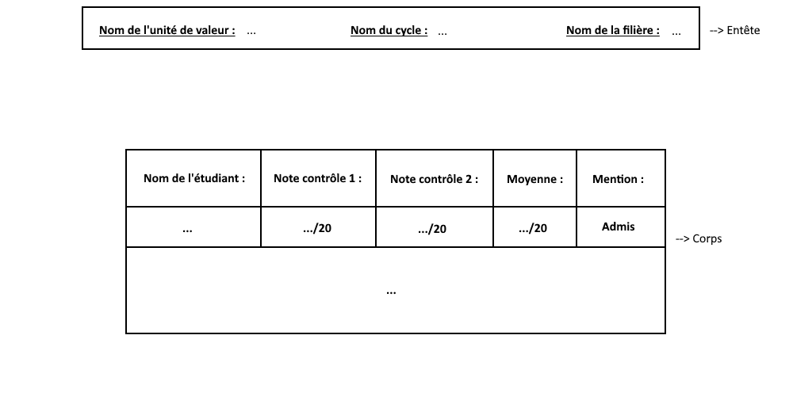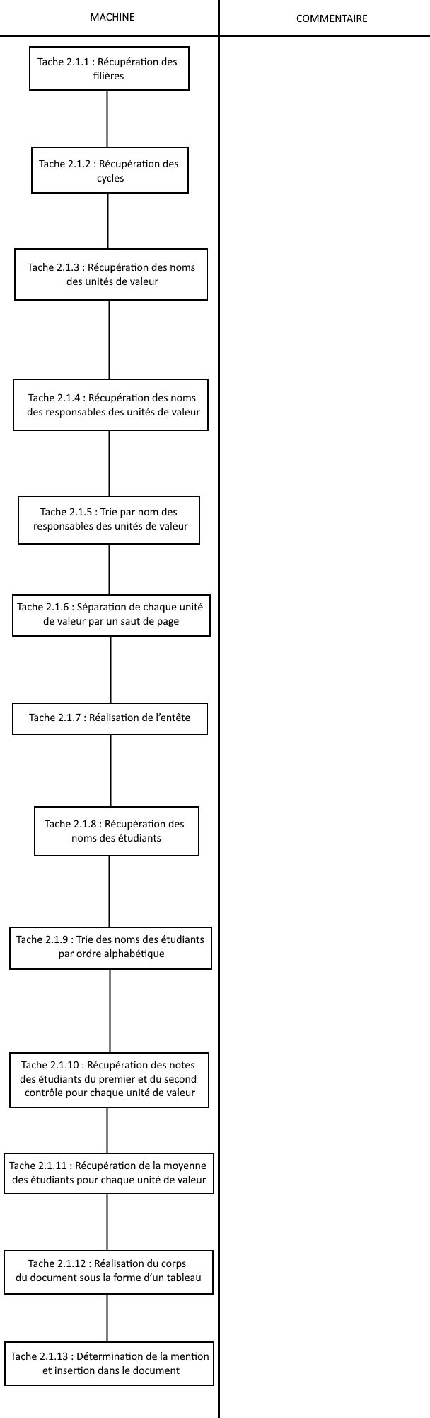

**Tache 2.1.1 : Récupération des filières.**

Récupération de « Nom Filière » dans le record FILIERE.

**Tache 2.1.2 : Récupération des cycles.**

Récupération de « Nom Cycle » dans le record Cycle.

**Tache 2.1.3 : Récupération des noms des unités de valeur.**

Récupération de « Nom Unité de valeur » dans le record UNITE DE VALEUR.

**Tache 2.1.4 : Récupération des noms des responsables des unités de valeur.**

Récupération de « Nom Enseignement » dans le record ENSEIGNEMENT dont « Numéro Enseignement » est présent dans le record RESPONSABLE UNITE DE VALEUR.

**Tache 2.1.5 : Trie par nom des responsables des unités de valeur.**

Trie par ordre alphabétique des noms des responsables des unités de valeur.

**Tache 2.1.6 : Séparation de chaque unité de valeur par un saut de page.**

Les unités de valeur, présent dans le document, seront séparés par un saut de page.

**Tache 2.1.7 : Réalisation de l’entête.**

Réunion des informations « Nom Filière », « Nom Cycle » et « Nom Unité de valeur » dans un entête pour chaque unité de valeur (présent en haut de page).

**Tache 2.1.8 : Récupération des noms des étudiants.**

Récupération de « Nom Etudiant » et « Prénom Etudiant » dans le record ETUDIANT.

**Tache 2.1.9 : Trie des noms des étudiants par ordre alphabétique.**

Trie par ordre alphabétique des noms des étudiants précédemment récupéré.

**Tache 2.1.10 : Récupération des notes des étudiants du premier et du second contrôle pour chaque unité de valeur.**

Pour chaque unité de valeur, nous récupérons les notes des deux contrôles (« Note » dans le record OBTENTION).

**Tache 2.1.11 : Récupération de la moyenne des étudiants pour chaque unité de valeur.**

Pour chaque unité de valeur, récupération de « Résultat » dans le record MOYENNE.

**Tache 2.1.12 : Réalisation du corps du document sous la forme d’un tableau.**

Le corps du document contiendra un tableau de 5 colonnes :

* 1ère colonne : « Nom Etudiant » et « Prénom Etudiant » (ETUDIANT).
* 2ème colonne : « Note » (OBTENTION) du premier contrôle de l’unité de valeur.
* 3ème colonne : « Note » (OBTENTION) du deuxième contrôle de l’unité de valeur.
* 4ème colonne : « Résultat » (MOYENNE) de l’unité de valeur. Seulement si les deux notes des deux contrôles existent et que la moyenne a été calculé, sinon cette colonne sera vide.
* 5ème colonne : La mention.

Les tableaux et les différentes informations présent dans ces tableaux, sont réunies en fonction des unités de valeur auxquels les étudiants sont inscrits. Cette information est accessible en récupérant les « Numéro Unité de valeur » depuis le record INSCRIPTION, nous permettant ainsi de récupérer le « Numéro Contrôle » depuis le record AFFECTATION des différentes unités de valeur via leurs numéros récupérés précédemment, où sont inscris les étudiants, et de récupérer leurs notes grâce au numéros des différents contrôles récupérés précédemment, dans le record OBTENTION. Le numéro des unités de valeur permette aussi de récupérer les moyennes des étudiants inscrits depuis le record « MOYENNE ».

**Tache 2.1.13 : Détermination de la mention et insertion dans le document.**

La mention se détermine grâce à la moyenne : Si elle existe et si elle est supérieure à 10, alors la mention « admis » est inscrit dans le corps du document, dans la 5ème colonne du tableau, sinon cette dernière sera vide.